谷川ピアノ教室

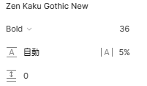

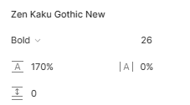

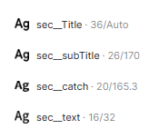

④

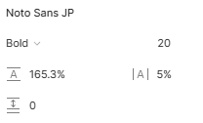

⑥

④

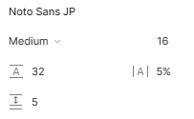

⑥

PC

谷川ピアノ教室

⑨

お子様向け

大人の方向け

お問い合わせ

ブログ

音楽のまほうで笑顔咲く  
町の小さなピアノ教室

④++

一人一人を大切に  
きめ細やかな  
音楽が大好きに

PCP

INDEX

1-1

④

とにかく楽しくピアノが弾きたい！好きな曲や特定の課題曲を上手に弾けるようになりたい！保育試験の試験対策をしたい！正確に弾けるように厳しく指導してほしい！など一人ひとりの目標やご要望に合わせた個別レッスンを行っています

⑥

20pP

三滝本町にあるピアノ教室です。まずはお気軽にお電話もしくはメールにてお問い合わせください

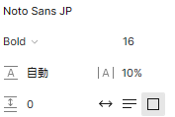

⑤

ポイント

家にピアノがない場合は短期間キーボードの貸し出しも可能です♩

⑥

10pP

発表会、コンサートへの参加は自由です♫

先生の一言

にこにこ笑顔で楽しくピアノを弾いている生徒さんの姿をみることに一番やりがいを感じます

⑥

⑤

教室情報

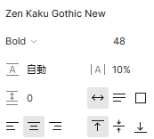LESSON

⑤++

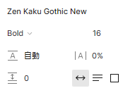

谷川ピアノ教室で出来ること

お子様向けレッスン

音楽に触れながら音感を養いじっくりと取り組む姿勢を育てます

小さい年のお子様の吸収力は大人のそれと比になりません、好奇心旺盛で感受性豊かなお子様の今だからできるピアノを通した音楽教育を行います

また、音大を目指す学生さんやピアノの科目がある学生さんのテスト対策にも大変好評です

⑥

生徒の一言

先生と一緒にたくさんの好きな曲を弾くことができて、音楽が前より一層好きになりました

⑥

INDEX

1-2

⑤AA

詳しくはこちら

大人の方向けレッスン

楽譜が読めないピアノ初心者さんもベテランの方も楽しめるレッスン♪

小さい頃にピアノを習いたかった、新しい趣味としてピアノを習いたいどうしても弾きたい曲がある、仕事に必要、など  
来られる方それぞれの目標に合わせて、ピアノの弾き方や譜面の読み方まで個々のレベルに沿ったレッスンを行います

⑥

生徒の一言

⑥

今まで弾きたかった曲を譜面起こししていただけたので、弾くことができてうれしかったです

⑤AA

詳しくはこちら

電話

PC

⑥

お問い合わせ

④

随時受付中

③

無料体験レッスン

④

ご予約はこちら

③

谷川ピアノ教室

1. ++

広島市西区三滝本町2-2-15

⑧

©2023.谷川ピアノ教室

教室情報

⑩

PCP

⑩

②

谷川ピアノ教室

③A

④A

音楽のまほうで笑顔咲く町の小さなピアノ教室

PCP

生徒さんの音楽に対する「好き」を大切に、その気持ちに

⑥

寄り添う笑顔にあふれる三滝本町にある教室です

大切にしている３つの事

ABOUT

2-1

一人一人を大切に

④

きめ細やかな

音楽が大好きに

一人ひとりの生徒さんのペースを大切にし、スキルや希望に合ったきめ細やかなレッスンをしています  
より音楽を「好き」になってもらえるレッスンを進めています

⑥

講師紹介

ご挨拶

音楽は、人の心を豊かにします  
誰かと競うのではなく、一人でまたはみんなで楽しめるものです

10P

音楽を楽しむ喜びをピアノレッスンを通じて感じてほしいです  
弾きたい＝表現したい気持ちを一緒に分かち合いたいと思っています

⑥

10P

小さなお子さまから大人の方までその方にとって一番分かりやすく楽しいレッスンを目指しています

10P

昔習っていたけどもう一度弾きたいと思われる方、どうぞお気軽にピアノのレッスンを 再開されてみませんか？

10P

谷川　晃子（たにかわ あきこ）

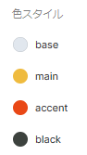



E1E7EE

EFBB3F

E94816

3D423E

経歴・プロフィール

④

20P

20P

・エリザベト音楽大学卒   
・ヤマハグレード５級　  
　カワイグレード４級取得   
・リトミック研究センター  
　　ディプロマ級指導者   
・ヤマハPSTA認定指導者

⑥

20P

20P

３年間、カワイ音楽教室に勤務  
出産を期に退社、２人の子育て  
現在は、自宅、出張でピアノとリトミックのレッスンをしています

20P

20P

♪趣味はハープとウクレレの演奏♪

⑤AA

ブログへ

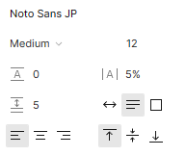アクセス

⑧

⑧

たにかわ

谷川ピアノ教室

④⑥

住所

〒733-0802  
広島市西区三滝本町2-2-15

⑦++

⑥

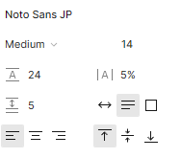

20P

20P

教室の玄関です▼

ABOUT

2-2

20P

20P

④⑥

電話番号  
082-230-0232

20P

⑥

⑦++

受付時間：10~14時／20時以降  
対応できない時は折返し電話いたします

20P

20P

④⑥

アクセス  
JR可部線三滝駅から徒歩3分   
車でお越しの方は無料駐車場が2台あります

⑥

20P

20P

⑥

♪随時無料体験レッスン受付中♪

お子様向けレッスン

PCP

⑩

②

KIDS

3

レッスン内容

②

３歳以上のお子様

ピアノの教則本  
（成長に合わせた教材）   
指のトレーニング  
ソルフェージュ（聴音）  
楽典　リトミック

⑥

リトミックの要素も取り入れ身体を動かしたり色々な楽器を楽しみながら、音楽好きになるようにお手伝いします  
お子さまに合わせた教材、教具で楽しみながらレッスンを すすめていきます  
聴覚の敏感期ですので、しっかり音を聴く活動を毎回取り入れています   
ピアノを弾くための指の体操も楽しく行っています

⑥

小学生以上のお子様

教材は「バーナムピアノテクニック」「ともだちピアノ」「ピアノ ひけるよ」他  
希望に沿った名曲やポピュラー音楽も盛り込んでレッスンします  
将来、ひとりでお気に入りの曲が弾けるよう、読譜、楽典も丁寧に指導しています

20P

⑥

「表現する」楽しさを実感してもらえるよう、ひとりひとりに寄り添い、きめ細やかな個人レッスンをします

⑥

特別支援のお子様

⑥

お子さまの興味がある歌や好きな曲中心にピアノを弾いたり、歌ったりします  
音楽に合わせて身体を動かしたり、パネルシアター や絵本を使って音楽を楽しみます（リトミック）  
指を動かす教材や、リズムを表現するワークをすることでピアノを楽しむ土台作りをしていきます

20P

これまで、自閉症、知的障害のお子さま（成人の方も）のピアノレッスンを実施しています  
音楽は言葉ではないコミュニケーションツールの １つです音楽を通して、表現する・伝える楽しみを感じていただけるように、お手伝いします

⑥

②

料金

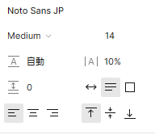

⑦

対象年齢　3歳〜

⑪

回数　月4回

PCP

1レッスン　40分

月謝 (税込)　 就学前まで　5000円  
小学生以上　6000円

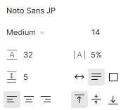※教材費（テキスト代金）は別途必要です

⑦--

⑤AA

体験ご予約はこちら

⑥

PCP

⑩

PCP

②

大人の方向けレッスン

SENIOR

4

②

レッスン内容

ピアノのテクニックのテキスト お好きな曲（クラシック、ポピュラーなど）   
指のトレーニング リズム練習  
脳トレ（シニア）

⑥

②

料金

対象年齢　上限は特にありません

⑪

PCP

⑦

回数　月4回

1レッスン　40分

月謝 (税込)　 6000円

⑥

PCP

⑦--

※教材費（テキスト代金）は別途必要です

⑤AA

お申し込みはこちら

⑩

お問い合わせ

PCP

お問い合わせフォーム

15P

CONTACT

5-1

随時無料体験レッスンの予約などをお受けしています  
下記のフォームを全てご記入ご確認のうえ送信してください

⑥

30P

お名前

ふりがな

メールアドレス

⑥

お電話番号

お問い合わせ内容

⑤

送信する

④

個人情報の取扱いについて

10P

ご記入いただいた個人情報はお問い合わせへの対応及び確認のためのみに利用します

⑥

また、この目的の為にお問い合わせの記録を残す事があります

20P

たにかわ

④

谷川ピアノ教室

20P

⑥

☎　082-230-0232

20P

受付時間：10~14時／

⑦++

20時以降

対応できないときは折返し電話いたします

20P

⑤AA

アクセスはこちら

20P

13P

無料体験レッスンお問い合わせ後の流れ

CONTACT

5-2

30P

無料体験レッスン日時決定

20P

④

無料体験レッスン実施

20P

良ければ実際にレッスン開始

無料体験レッスン詳細

30P

④

22P

レッスン時間

平日：月～金 14時～ 20時   
土曜：９時半から20時

⑥

22P

22P

⑥

既レッスンの空き時間で実施。  
シニアの方のレッスンは午前中でも可能です

22P

22P

⑥

ピアノを弾いてみて指を動かしたり、ドラム体験・お手玉など

22P

⑤AA

お申し込みはこちら